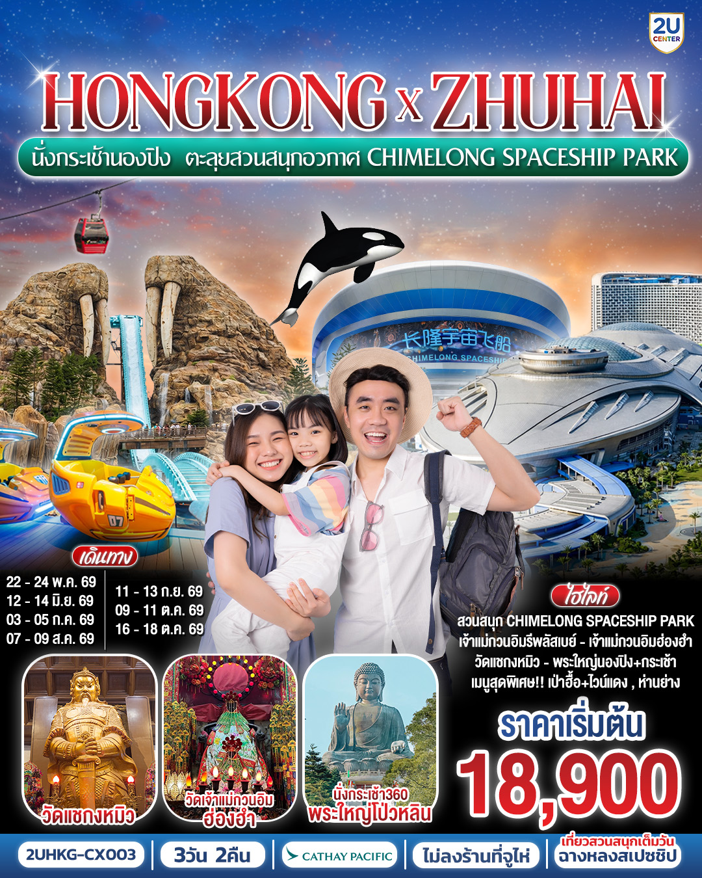

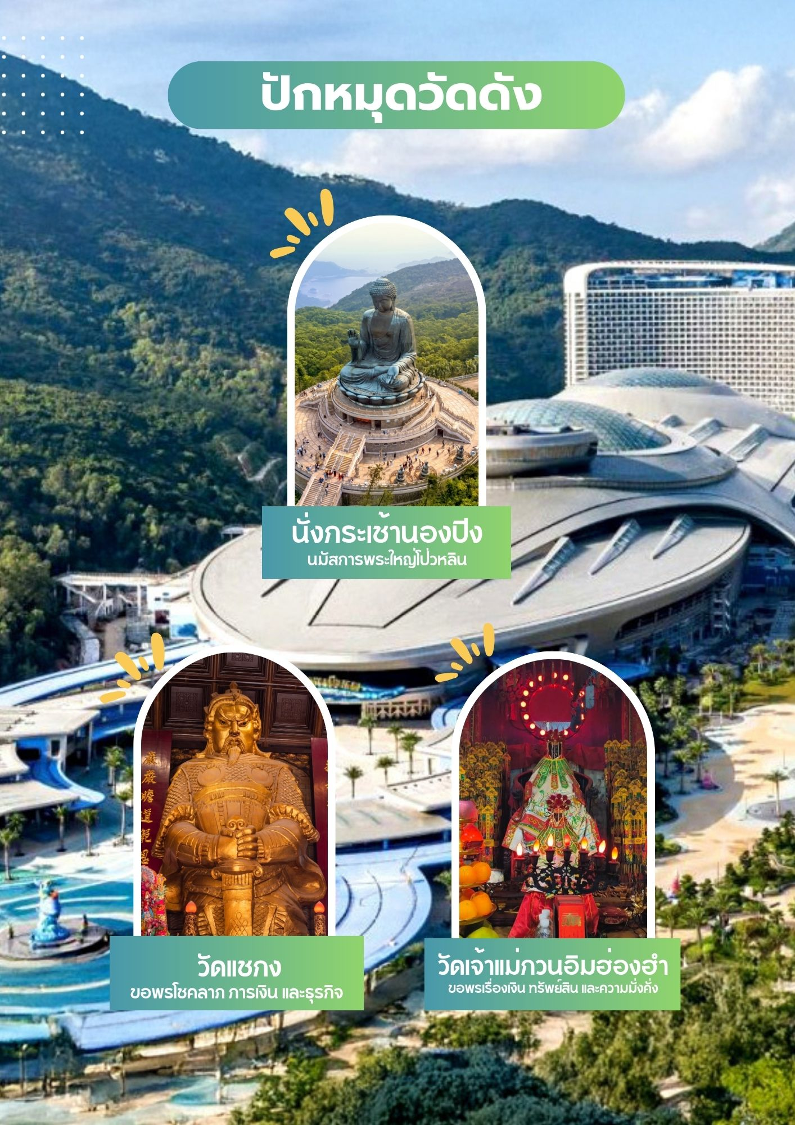

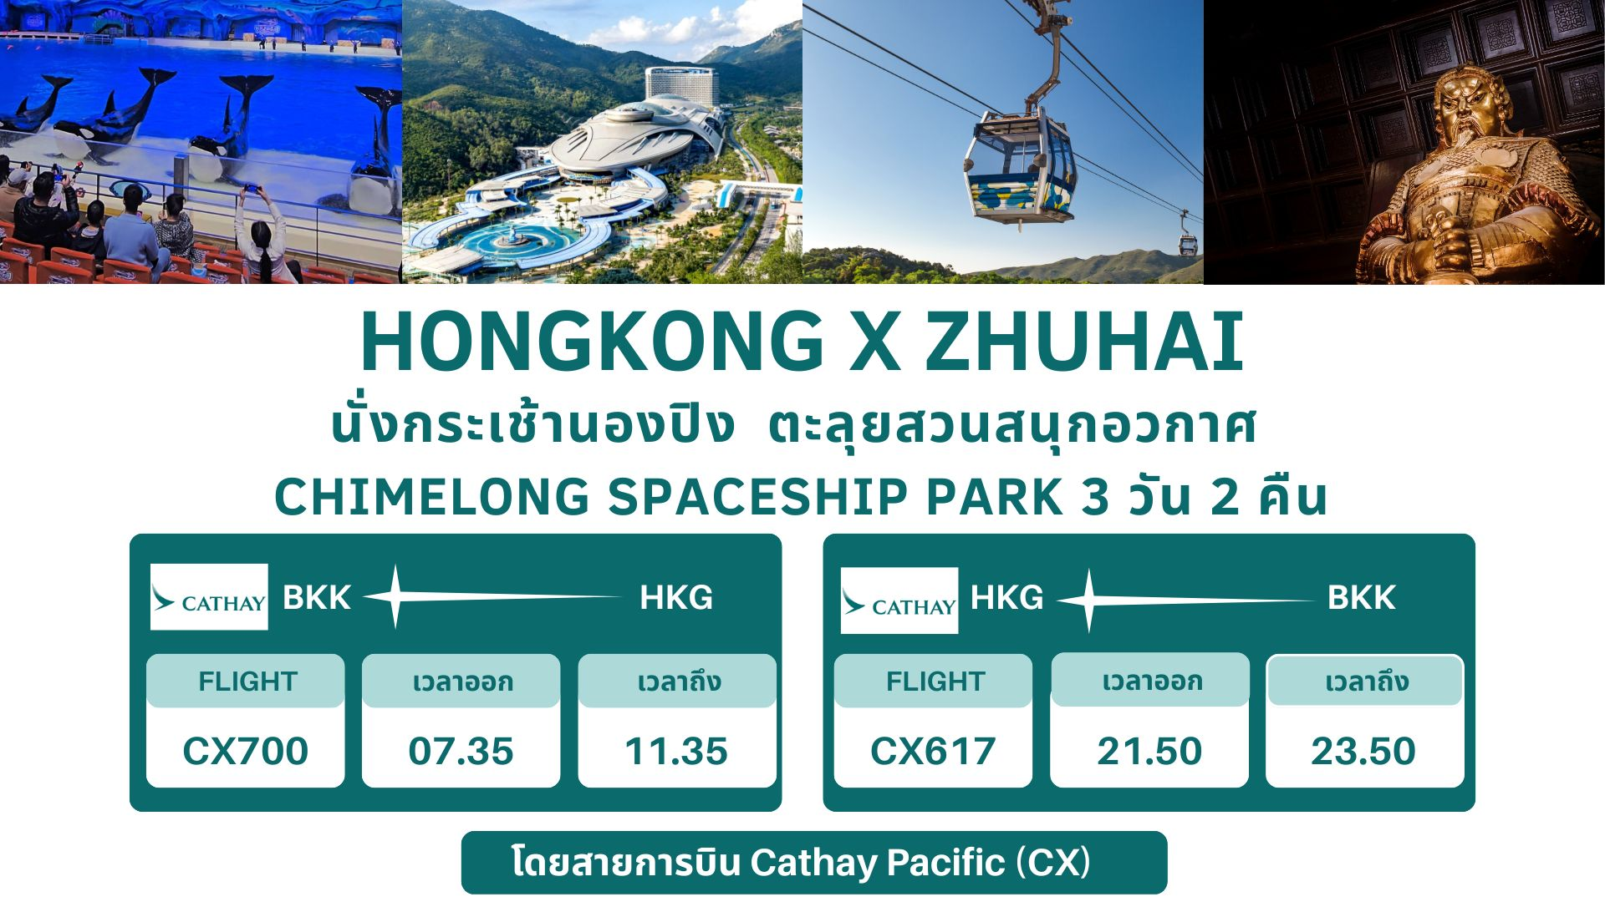

วันที่ | โปรแกรมทัวร์ | เช้า เที่ยง เย็น |  |  | โรงแรม
1 | กรุงเทพฯ (สนามบินสุวรรณภูมิ) – สนามบินนานาชาติฮ่องกง –  กระเช้านองปิง 360 – พระใหญ่เกาะลันเตา – ห้างซิตี้เกต เอาท์เล็ท – ฮ่องกง – ข้ามด่านฮ่องกง – นั่งรถโค้ชข้ามสะพานฮ่องกง จูไห่ มาเก๊า จูไห่ – ข้ามด่านจูไห่ – เมืองจูไห่ |  |  | เป่าฮื้อ+ไวน์แดง | Boruiwan Hotel  หรือ Huichang Hotel  หรือระดับเทียบเท่ามาตรฐานจีน
2 | สวนสนุกฉางหลง สวนสนุก Chimelong Spaceship Park (เต็มวัน)  *รวมบัตรเข้าสวนสนุกและรวมค่ารถไป-กลับพร้อมคณะ* |  |  |  | Boruiwan Hotel  หรือ Huichang Hotel  หรือระดับเทียบเท่ามาตรฐานจีน
3 | จูไห่ – ข้ามด่านจูไห่ – ข้ามสะพานฮ่องกง จูไห่ มาเก๊า โดยรถโค้ช –  ข้ามด่านฮ่องกง – ฮ่องกง – วัดเจ้าแม่กวนอิมฮ่องฮำ – โรงงานจิวเวอร์รี่ –  ร้านหยก – วัดแชกงหมิว – สนามบินนานาชาติฮ่องกง – กรุงเทพฯ (สนามบินสุวรรณภูมิ) |  | ห่านย่าง

อัตราค่าบริการ
วันเดินทาง | ราคาทัวร์ผู้ใหญ่ /เด็ก  พักห้องละ 2-3 ท่าน | ราคาทัวร์ไม่รวมตั๋วครื่องบิน | ห้องพักเดี่ยว เพิ่มท่านละ
22 – 24 พฤษภาคม 2569 | 18,900 | 14,900 | 3,900
12 – 14 มิถุนายน 2569 | 18,900 | 14,900 | 3,900
03 – 05 กรกฎาคม 2569 | 18,900 | 14,900 | 3,900
07 – 09 สิงหาคม 2569 | 18,900 | 14,900 | 3,900
11 – 13 กันยายน 2569 | 18,900 | 14,900 | 3,900
09 – 11 ตุลาคม 2569 | 20,900 | 16,900 | 3,900
16 – 18 ตุลาคม 2569 | 18,900 | 14,900 | 3,900
อัตราค่าบริการสำหรับ เด็กอายุไม่เกิน 2 ปี ณ วันเดินทางกลับ (Infant) ท่านละ 7,900 บาท
** อัตรานี้ไม่รวมค่าทิปคนขับรถ และมัคคุเทศก์ท้องถิ่น ท่านละ 1,500 บาท/ท่าน **
**กรณีที่ผู้เดินทางประสงค์จะไม่รับบริการบางรายการด้วยตนเอง เช่น กระเช้านองปิง 360, ยานพาหนะ
รวมถึงมื้ออาหาร ทางบริษัทฯ ขอเรียนว่าไม่สามารถคืนค่าบริการส่วนดังกล่าวได้ เนื่องจากเป็นรายการทัวร์ในอัตราพิเศษ**
Day1 กรุงเทพฯ (สนามบินสุวรรณภูมิ) – สนามบินนานาชาติฮ่องกง – กระเช้านองปิง 360 –
พระใหญ่เกาะลันเตา – ห้างซิตี้เกต เอาท์เล็ท – ฮ่องกง – ข้ามด่านฮ่องกง – นั่งรถโค้ชข้ามสะพาน
ฮ่องกง จูไห่ มาเก๊า จูไห่ – ข้ามด่านจูไห่ – เมืองจูไห่
04.30 น. คณะพร้อมกัน ณ สนามบินสุวรรณภูมิ ขาออก ชั้น 4 สายการบิน Cathay Pacific โดยมีเจ้าหน้าที่อำนวยความสะดวกแก่ทุกท่าน
07.35 น. นำท่านออกเดินทางสู่ สนามบินนานาชาติฮ่องกง เขตบริหารพิเศษฮ่องกง แห่งสาธารณรัฐประชาชนจีน โดยสายการบิน Cathay Pacific เที่ยวบินที่ CX700 (มีบริการอาหารและเครื่องดื่มบนเครื่อง)
11.35 น. ถึง สนามบินนานาชาติฮ่องกง (CHEK LAP KOK) หลังจากนั้นนำท่านผ่านพิธีการตรวจคนเข้าเมือง รับสัมภาระเรียบร้อย (เวลาท้องถิ่นเร็วกว่าประเทศไทย 1 ชั่วโมง)
หมายเหตุ : เนื่องจากตั๋วเครื่องบินของคณะเป็นตั๋วกรุ๊ประบบ Random ไม่สามารถล็อกที่นั่งได้ ที่นั่งอาจจะไม่ได้นั่งติดกันและไม่สามารถเลือกช่วงที่นั่งบนเครื่องบินได้ในคณะ ซึ่งเป็นไปตามเงื่อนไขสายการบิน

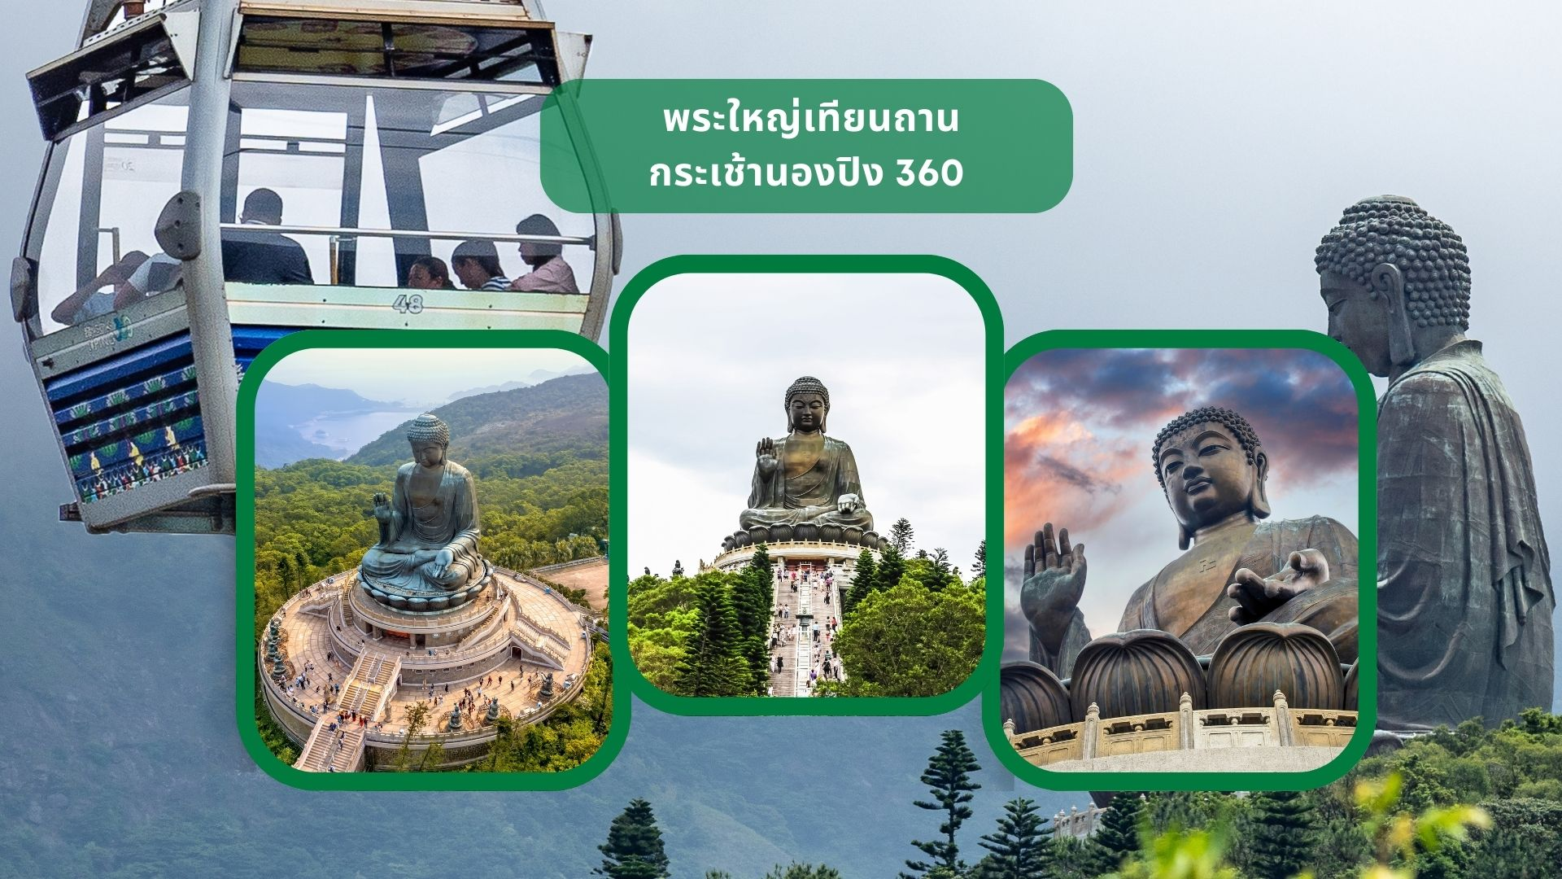

จากนั้นนำท่านเดินทางสู่ เกาะลันเตา สถานีตงชุง นำท่าน ขึ้นกระเช้านองปิง 360 (Ngong Ping 360) ชมวิวมุมกว้าง 360 องศา รวมค่ากระเช้า ตลอดระยะทางทั้งหมด 5.7 กิโลเมตร (ในกรณีที่กระเช้านองปิงปิด ทางบริษัทฯ ขอสงวนสิทธิ์นำท่านขึ้นชมโดยรถบัสแทน) นำท่านสักการะขอพร พระใหญ่เทียนถาน หรือ พระใหญ่เกาะลันเตา ณ ลานอธิษฐาน พระพุทธรูปทองสัมฤทธิ์อันศักดิ์สิทธิ์ของฮ่องกง และเป็นพระพุทธรูปกลางแจ้งใหญ่ที่สุดในโลกองค์พระทำขิ้นจากการเชื่อมแผ่นทองสัมฤทธิ์ปกว่า 200 แผ่นเข้าด้วยกันหันพระพักตร์ไปทางด้านทะเลจีนใต้และมองอย่างสงบลงมายังหุบเขา และโขดหินเบื้องล่าง ให้ท่านชมความงดงามตามอัธยาศัย
นำท่านเดินทางสู่ ห้างซิตี้เกต เอาท์เล็ท (Citygate Outlets) ให้ท่านได้อิสระช็อปปิ้งกับ OUTLET สินค้าแบรนด์เนมระดับโลกมากมาย เช่น COACH, GUESS, VERSACE, ESPRIT, POLO, MLB, TIMBERLAND, RALPH LAUREN หรือว่าจะเป็น BURBERRY รวมทั้งรองเท้ากีฬามากมายหลายยี่ห้อ และชั้นใต้ดินจะมีซุปเปอร์มาเก็ตขนาดใหญ่ให้ท่านได้เลือกซื้อสินค้า ไม่ว่าจะเป็น ของกิน ของใช้ หรือว่าผลไม้สดๆ จับจ่ายกันได้อย่างจุใจ
นำท่านเดินทาง ข้ามด่านฮ่องกง จากนั้นนำท่าน นั่งรถโค้ช ข้ามสะพาน Hong Kong–Zhuhai–Macau Bridge (HZMB) สะพานแห่งนี้เชื่อมต่อ 3 เมืองสำคัญ ได้แก่ ระหว่าง ฮ่องกง จูไห่ มาเก๊า ซึ่งเป็นสะพานลอดอุโมงค์ข้ามทะเลที่ยาวที่สุดในโลก ช่วยย่นระยะเวลาเดินทางได้อย่างมาก พร้อมเพลิดเพลินกับทัศนียภาพทะเลกว้างสุดสายตาตลอดเส้นทาง จากนั้นนำท่าน ข้ามด่านจูไห่ ผ่านพิธีการตรวจเอกสารและสัมภาระเรียบร้อยแล้ว นำท่านทางสู่ เมืองจูไห่ เมืองทันสมัย ทั้งยังมีสวนสนุกระดับโลก จากนั้นนำท่านเดินทางสู่ ภัตตาคาร
หมายเหตุ: ในการเดินทางข้ามด่านระหว่างแต่ละเมือง ท่านจำเป็นต้องลากสัมภาระด้วยตนเอง และผ่านพิธีการตรวจคนเข้าเมืองตามขั้นตอน ซึ่งใช้ระยะเวลาในการเดินและดำเนินการโดยประมาณ 45–60 นาที
ค่ำ รับประทานอาหารค่ำ ณ ภัตตาคาร (มื้อที่ 1) เมนูพิเศษ.. เป๋าฮื้อ + ไวน์แดง
ที่พัก Boruiwan Hotel หรือ Huichang Hotel หรือระดับเทียบเท่ามาตรฐานจีน
(โรงแรมที่ระบุในรายการเป็นเพียงโรงแรมที่นำเสนอเบื้องต้นเท่านั้น ซึ่งอาจมีการเปลี่ยนแปลง แต่โรงแรมที่เข้าพักจะเป็นโรงแรมระดับเทียบเท่ากัน)
Day2 สวนสนุกฉางหลง สวนสนุก Chimelong Spaceship Park (เต็มวัน)
*รวมบัตรเข้าสวนสนุกและรวมค่ารถไป-กลับพร้อมคณะ*
เช้า รับประทานอาหารเช้า ณ ห้องอาหารของโรงแรม (มื้อที่ 2)
อิสระอาหารมื้อเที่ยง และ อาหารมื้อค่ำ เพื่อไม่ให้เป็นการเสียเวลาในการท่องเที่ยว
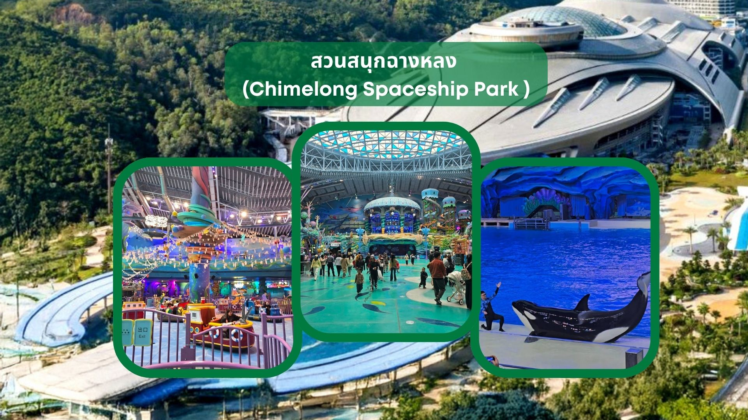

นำท่านเดินทางสู่ CHIMELONG SPACESHIP PARK แหล่งท่องเที่ยวที่สนุกได้ทั้งครอบครัว อุทยานยานอวกาศฉางหลง Chimelong ที่เปิดอย่างเป็นทางการได้เพิ่มอุปกรณ์สุดสนุกใหม่ 18 ชุด และพร้อมที่จะต้อนรับนักท่องเที่ยวทุกท่าน โดยสถานที่แห่งนี้จะพาคุณเข้าสู่โลกใหม่ที่เต็มไปด้วยความตื่นเต้นและความสนุกสนาน และยังมีการจัดแสดงสัตว์ต่างๆ ความบันเทิงตามธีมที่จัดเต็ม การแสดงที่สร้างสวรรค์ เทคโนโลยีมัลติมีเดียและการแสดงแบบบูรณาการ ช่วยให้นักท่องเที่ยวได้รับความรู้ไปพร้อมการความสนุกสนาน และท่านจะได้ตกหลุมรักการอนุรักษ์ระบบนิเวศทางทะเลในขณะที่ท่านอยู่ในสถานที่แห่งนี้อีกด้วย
ไฮไลต์ของสวนสนุกแบ่งออกเป็น 14 โซนหลัก ดังนี้
Cosmic World โลกจักรวาลขึ้นสวรรค์บนยานอวกาศ เข้าสู่หลุมดำ และเดินทางผ่านเนบิวลา โดยผู้เข้าชมสามารถเข้าสู่พื้นที่แฟนตาซีที่ Chimelong สร้างขึ้นสำหรับนักท่องเที่ยวใน "Cosmic World" ได้ทันที โดยโดมอวกาศจำลองขนาดยักษ์จะพาคุณไปยังสวนยานอวกาศ เข้าสู่หลุมดำ และ เดินทางผ่านเนบิวลา ทำให้ทุกคนสามารถเข้าสู่ธีมจินตนาการได้อย่างรวดเร็ว
Planet Asia ทำความรู้จักกับสิ่งมีชีวิตมหัศจรรย์มากมายในลุ่มน้ำ ท่านสามารถเรียนรู้เกี่ยวกับระบบนิเวศน้ำจืดและจัดแสดงแมวน้ำไบคาล แมวน้ำน้ำจืดในโลก และสัตว์น้ำจืดมหัศจรรย์ต่างๆ ที่จะทำให้คุณได้ลืมตาอย่างแน่นอน ขณะเดียวกันคุณยังจะตื่นตาตื่นใจกับภูมิปัญญาของมนุษย์ในการใช้น้ำจืดอีกด้วย
Rainforest Planet สำรวจความลับของป่าฝนด้วยกันและชม "Rainforest Theatre" ที่น่าสนใจ ในบรรยากาศอันน่าดื่มด่ำของ "Rainforest Planet" และ "Tree of Life" บนโดม ชมการแสดง "Conversation with the Amazon" ที่ "Rainforest Theatre" ความลับของป่าฝนบอกเล่าเรื่องราวด้านสิ่งแวดล้อมที่น่าสนใจได้อย่างเต็มตา
Canyon Planet เดินทางผ่านโลกหุบเขาลึกและค้นพบความลึกลับของพะยูนจำนวนมหาศาลดาวเคราะห์หุบเขาเป็นอีกโลกหนึ่ง ล้อมรอบด้วยทะเลสาบและน้ำตก คุณจะได้พบกับปลาเสือที่อาศัยอยู่ในแหล่งที่อยู่อาศัยเหล่านี้และค้นพบความลึกลับของพะยูน นางเงือกจากเทพนิยายอันห่างไกล
Interstellar Platform แพลตฟอร์มระหว่างดวงดาว ท่านจะพบกับแขกระหว่างดวงดาวที่มาและไป
มาที่ "Interstellar Platform" และพบกับ Mecha King, Ape Man และ Weapon Master การแสดงแสงสีดำสุดอลังการ "Interstellar Theatre" ใช้เทคนิคที่สนุกสนานและเทคโนโลยีในการตีความการเปลี่ยนแปลงของน้ำในรูปแบบต่างๆ และสนุกสนานมาก
Coral Secret ความลับของปะการัง มีปะการังมากกว่า 100 ชนิดและรูปร่างที่แตกต่างกัน
เข้าสู่จักรวาลคู่ขนานของมหาสมุทรและมาที่นี่ซึ่งคุณสามารถดำดิ่งลงสู่แนวปะการังอันเขียวชอุ่มโดยไม่ต้องพกอุปกรณ์ช่วยหายใจ พื้นที่จัดแสดงปะการังขนาดใหญ่สร้างความประหลาดใจให้กับมวลมนุษยชาติ แหล่งน้ำขนาด 3,235 ตร.ม. รองรับสัตว์และสิ่งมีชีวิตได้มากกว่า 20,000 ตัว และมีปะการังประเภทและรูปร่างที่แตกต่างกันมากกว่า 100 ชนิด รูปลักษณ์อันงดงามของมันกระตุ้นให้เกิดภารกิจของมนุษย์ในการปกป้องตระกูลปะการังและ รักษาสภาพแวดล้อมทางนิเวศน์ มีผู้เฒ่าปะการังที่น่าสนใจอีกมากมายรอคุณอยู่ใน "อาณาจักรแห่งความลับของปะการัง" ให้ผู้เฒ่าปะการังบอกคุณถึงความสำคัญของการปกป้องแนวปะการังเพื่อความอยู่รอดของมนุษย์
Ocean Rhapsody ปาร์ตี้ใต้ท้องทะเลลึกที่คุณสามารถร้องเพลงและเต้นรำกับปลาทะเลแสนน่ารักและสนุกสนานไปกับช่วงเวลาแห่งความสุข
Shark Shocking Black Hole พบกับครอบครัวฉลามและเรียนรู้เกี่ยวกับ "นักล่ามหาสมุทร" มากมายที่ "หลุมดำฉลาม" ด้วยความสนุกสนานแห่งท้องทะเล แล้วฉลามหัวค้อนจะกลายเป็นเพื่อนที่ดีของคุณ ผู้เยี่ยมชมไม่เพียงแต่จะได้ชื่นชม "นักล่ามหาสมุทร" หลากหลายสายพันธุ์เท่านั้น แต่ยังได้รู้จักพวกมันผ่านแบบจำลองฟอสซิล การออกแบบเชิงโต้ตอบที่ชาญฉลาดอีกด้วย ฯลฯ เรียนรู้เกี่ยวกับประเภท นิสัย ลักษณะ ฯลฯ ของฉลาม ทำความเข้าใจฉลามอีกครั้งในรูปแบบและมุมต่างๆ ลดความกลัวฉลาม และเข้าใจถึงความสำคัญของฉลาม
Space Dragon Palace เดินทางผ่านอดีตและปัจจุบันเพื่อสำรวจ Dunkleosteus, Arowana, Emperor Crocodile และสัตว์วิเศษอื่น ๆเมื่อผ่านดาวเคราะห์นักล่าในมหาสมุทรอันโด่งดัง คุณจะมาถึง "พระราชวังมังกรอวกาศ" ในจักรวาลคู่ขนานนี้ นักท่องเที่ยวจะเดินทางผ่านอดีต ปัจจุบัน และอนาคต และจะได้พบกับสัตว์ทะเลโบราณที่น่าทึ่ง เช่น เจ้าแห่งมหาสมุทรยุคก่อนประวัติศาสตร์ - ดังเคิลออสเตียส อิคธีโอซอรัสและสัตว์ทะเลโบราณที่น่าทึ่งอื่นๆ
Whale Universe เข้าสู่ทางเดินวิวัฒนาการและพื้นที่อนุรักษ์ของโอเวอร์ลอร์ดใต้ทะเลลึก + D12 "จักรวาลวาฬ" จะนำผู้เยี่ยมชมเข้าสู่ทางเดินวิวัฒนาการและพื้นที่อนุรักษ์ของเจ้าเหนือหัวใต้ทะเลลึก
Cool Bi Journey พื้นที่เผยแพร่และอนุรักษ์วิทยาศาสตร์ ท่านสามารถเข้าถึง "Interstellar Exhibition Hall" ผ่านทาง "Coolby Tour" ซึ่งมีการจัดแสดงเชิงโต้ตอบด้านการศึกษาวิทยาศาสตร์อเนกประสงค์ที่ให้ทั้งความรู้และความบันเทิง
สวนสนุก Deep Sea สวนสนุก 16 แห่ง เดินทางฝ่าพายุ และเดินทางสู่ก้นทะเล
สนามเด็กเล่นใต้ทะเลลึก คือสวนสนุกใต้ทะเลที่มีสวนสนุกถึง 16 แห่ง ซึ่งคุณสามารถบรรลุความฝันในการขึ้นสู่ท้องฟ้าและลงทะเลได้ คุณสามารถขี่ฝ่าพายุไปกับ "การผจญภัยเบอร์มิวดา" และเดินทางใต้ท้องทะเลได้ ทะเลบน "เรือดำน้ำลึก"
การผจญภัยเบอร์มิวดา เป็นแหล่งท่องเที่ยวที่ต้องไปชมเช่นกัน อุปกรณ์จำลองไดนามิกแบบนั่งขับที่ใช้เทคโนโลยีขั้นสูงพิเศษสามารถรองรับคนได้ 300 คนในเวลาเดียวกัน เมื่อไฟดับลงและอุปกรณ์จำลองแบบไดนามิกถูกเปิดใช้งาน ดูเหมือนว่าผู้เยี่ยมชมจะถูกพาเข้าสู่การผจญภัยในมหาสมุทรทันที ด้วยคลื่นที่ม้วนตัวและพายุที่โหมกระหน่ำ พวกเขารู้สึกราวกับว่าพวกเขาอยู่ในใจกลางของพายุ ความรู้สึกที่แท้จริงนี้ทำให้ผู้คนเข้าใจลึกซึ้งยิ่งขึ้นและรู้สึกทึ่งในท้องทะเล
เรือดำน้ำใต้ทะเลลึก คือการนั่งเรือดำน้ำใต้น้ำของจริงในประเทศจีน โดยมุ่งเน้นไปที่เรือจริง ปลาจริง และการดำน้ำจริง โดยมุ่งมั่นที่จะให้นักท่องเที่ยวได้รับประสบการณ์ที่ดื่มด่ำ โปรเจ็กต์ธีมทั้งหมดแบ่งออกเป็น 6 พื้นที่ ได้แก่ ถ้ำปะการัง การสำรวจใต้ทะเล ฐานผจญภัย รถรับส่ง Abyss การเดินทางในมหาสมุทร และ Magic Palace สามารถรองรับนักท่องเที่ยวได้ครั้งละ 96 คน ผู้เยี่ยมชมกลายเป็นนักผจญภัยและขึ้นเรือดำน้ำแปดลำที่มีลักษณะคล้ายกับ "การต่อสู้" จากนั้นเรือดำน้ำก็ค่อย ๆ จมลงไปในน้ำครึ่งหนึ่งแล้วเคลื่อนตัวไปข้างหน้าผ่านช่องหน้าต่างทั้งสองด้าน นักท่องเที่ยวสามารถชมทิวทัศน์ที่สวยงามของท้องทะเลลึกและชมปลาทะเลที่มีเอกลักษณ์หลายสิบตัว เช่น ปลาฉลามและปลากระเบนว่ายผ่านหน้าต่าง และเล่นอย่างอิสระ ขณะที่เรือดำน้ำค่อยๆ เคลื่อนตัวออกไป ซากเรือโบราณ หีบสมบัติเรืองแสงอันลึกลับ ลาวา "ภูเขาไฟที่ยังคุกรุ่น" ช่องระบายความร้อนใต้พิภพ และสถานที่ท่องเที่ยวอันน่าอัศจรรย์อื่นๆ ก็จะปรากฏขึ้นมาให้เห็น ทิวทัศน์แฟนตาซีใต้ท้องทะเลลึกจำนวนนับไม่ถ้วนกำลังปรากฏและเปลี่ยนแปลงอยู่ตลอดเวลา
Orca Science Theater โรงละครวิทยาศาสตร์ออร์ก้า ชมวาฬเพชฌฆาตจำนวนมหาศาลและเรียนรู้เกี่ยวกับการอนุรักษ์สัตว์จำพวกวาฬ “โรงละครวิทยาศาสตร์ออร์ก้า” ถือเป็นตอนจบของการเดินทางและสามารถรองรับผู้คนได้หลายพันคนสำหรับหลักสูตรวิทยาศาสตร์สัตว์จำพวกวาฬ ช่วยให้นักท่องเที่ยวได้เก็บเกี่ยวความประหลาดใจที่ก้นทะเล เรียนรู้เกี่ยวกับสิ่งมีชีวิตใต้ท้องทะเลอย่างใกล้ชิด และเข้าใจถึงความสำคัญของมหาสมุทรและการอนุรักษ์
เมืองแห่งอนาคต อาหารและสินค้าตามธีมที่หลากหลายมีสินค้าและสินค้าตามธีมต่างๆ มากมายให้นักท่องเที่ยวได้เลือกสรร รวมถึงของที่ระลึกเพื่อนำความทรงจำของการเดินทางบนยานอวกาศสุดพิเศษนี้กลับบ้าน
สมควรแก่เวลานำท่านเดินทางสู่ โรงแรมที่พัก
ที่พัก Boruiwan Hotel หรือ Huichang Hotel หรือระดับเทียบเท่ามาตรฐานจีน
(โรงแรมที่ระบุในรายการเป็นเพียงโรงแรมที่นำเสนอเบื้องต้นเท่านั้น ซึ่งอาจมีการเปลี่ยนแปลง แต่โรงแรมที่เข้าพักจะเป็นโรงแรมระดับเทียบเท่ากัน)

Day3 จูไห่ – ข้ามด่านจูไห่ – ข้ามสะพานฮ่องกง จูไห่ มาเก๊า โดยรถโค้ช – ข้ามด่านฮ่องกง – ฮ่องกง –
วัดเจ้าแม่กวนอิมฮ่องฮำ – โรงงานจิวเวอร์รี่ – ร้านหยก – วัดแชกงหมิว – สนามบินนานาชาติฮ่องกง – กรุงเทพฯ (สนามบินสุวรรณภูมิ)
เช้า รับประทานอาหารเช้า ณ ห้องอาหารของโรงแรม (มื้อที่ 3)
นำท่านเดินทาง ข้ามด่านจูไห่ จากนั้นนำท่าน นั่งรถโค้ช ข้ามสะพาน Hong Kong–Zhuhai–Macau Bridge (HZMB) สะพานแห่งนี้เชื่อมต่อ 3 เมืองสำคัญ ได้แก่ ระหว่าง ฮ่องกง จูไห่ มาเก๊า ซึ่งเป็นสะพานลอดอุโมงค์ข้ามทะเลที่ยาวที่สุดในโลก ช่วยย่นระยะเวลาเดินทางได้อย่างมาก พร้อมเพลิดเพลินกับทัศนียภาพทะเลกว้างสุดสายตาตลอดเส้นทาง จากนั้นนำท่าน ข้ามด่านฮ่องกง หลังจากผ่านพิธีการตรวจเอกสารและสัมภาระเรียบร้อย นำท่านเดินทางท่องเที่ยวที่ ฮ่องกง เมืองทันสมัยระดับโลก ผสมผสานสายมู วัฒนธรรม และช้อปปิ้งไว้อย่างลงตัว
หมายเหตุ: ในการเดินทางข้ามด่านระหว่างแต่ละเมือง ท่านจำเป็นต้องลากสัมภาระด้วยตนเอง และผ่านพิธีการตรวจคนเข้าเมืองตามขั้นตอน ซึ่งใช้ระยะเวลาในการเดินและดำเนินการโดยประมาณ 45–60 นาที
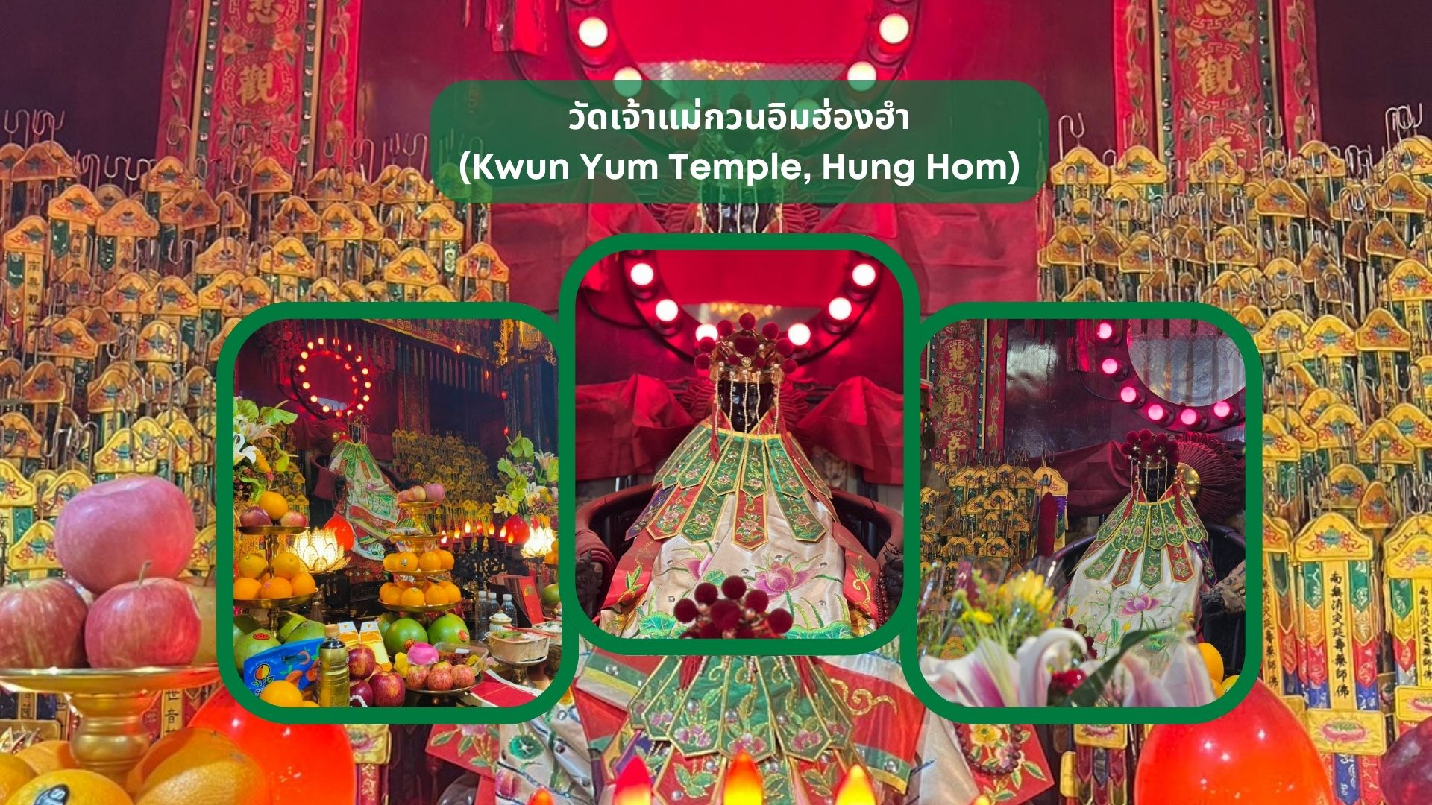

นำท่านเดินทางสู่ วัดเจ้าแม่กวนอิมฮ่องฮำ (Kwun Yum Temple, Hung Hom) เป็นวัดเล็กๆ อันเก่าแก่ ถูกสร้างมาตั้งแต่ปี พ.ศ. 2416 วัดนี้เคยมีปาฏิหาริย์เกิดขึ้น เมื่อช่วงสงครามโลกครั้งที่ 2 มีการปล่อยระเบิดลงบริเวณวัดฮ่องฮำหลายต่อหลายครั้ง ซึ่งทำให้มีผู้บาดเจ็บล้มตายเป็นจำนวนมากทว่าชาวบ้านที่เข้าไปหลบภัยในวัดฮ่องฮำกลับปลอดภัยไม่ได้รับความบาดเจ็บ รวมถึงตัววัดก็ไม่ได้รับความเสียหายแบบน่าเหลือเชื่อ จึงทำให้ชาวบ้านศทธาและเลื่อมใสในวัดแห่งนี้มากยิ่งขึ้น และมีลักษณะสถาปัตยกรรมแบบวัดจีนดั้งเดิม วัดแห่งนี้มีชื่อเสียงโด่งดังในเรื่องของ “พิธียืมเงินเทพเจ้า” เพื่อให้เรารํ่ารวยเงินทอง เงินไหลกองทองไหลมา โดยปกติทางวัดจะมีการจัดเทศการพิธียืมเงินเทพเจ้าโดยเฉพาะ แต่นอกจากนั้นในวันปกติก็สามารถมาทำพิธีขอได้ตามปกติ
วิธีการไหว้และขอพร
- ผู้มาขอพรต้องมีความตั้งใจและขอพรเพียงข้อเดียวสำหรับตัวเอง ไม่ให้ขอพรสำหรับคนอื่น
- วิธีการไหว้ ผู้มาไหว้ต้องจุดธูปอธิษฐาน บอกชื่อ-นามสกุล จำนวนเงินที่ต้องการ และขอไปเพื่ออะไร จากนั้นปักธูปในกระถางธูป และนำผงธูปใส่ในซองแดงเล็กๆ (อั่งเปา) แล้วนำซองแดงวนเหนือกระถางธูป 3 รอบ
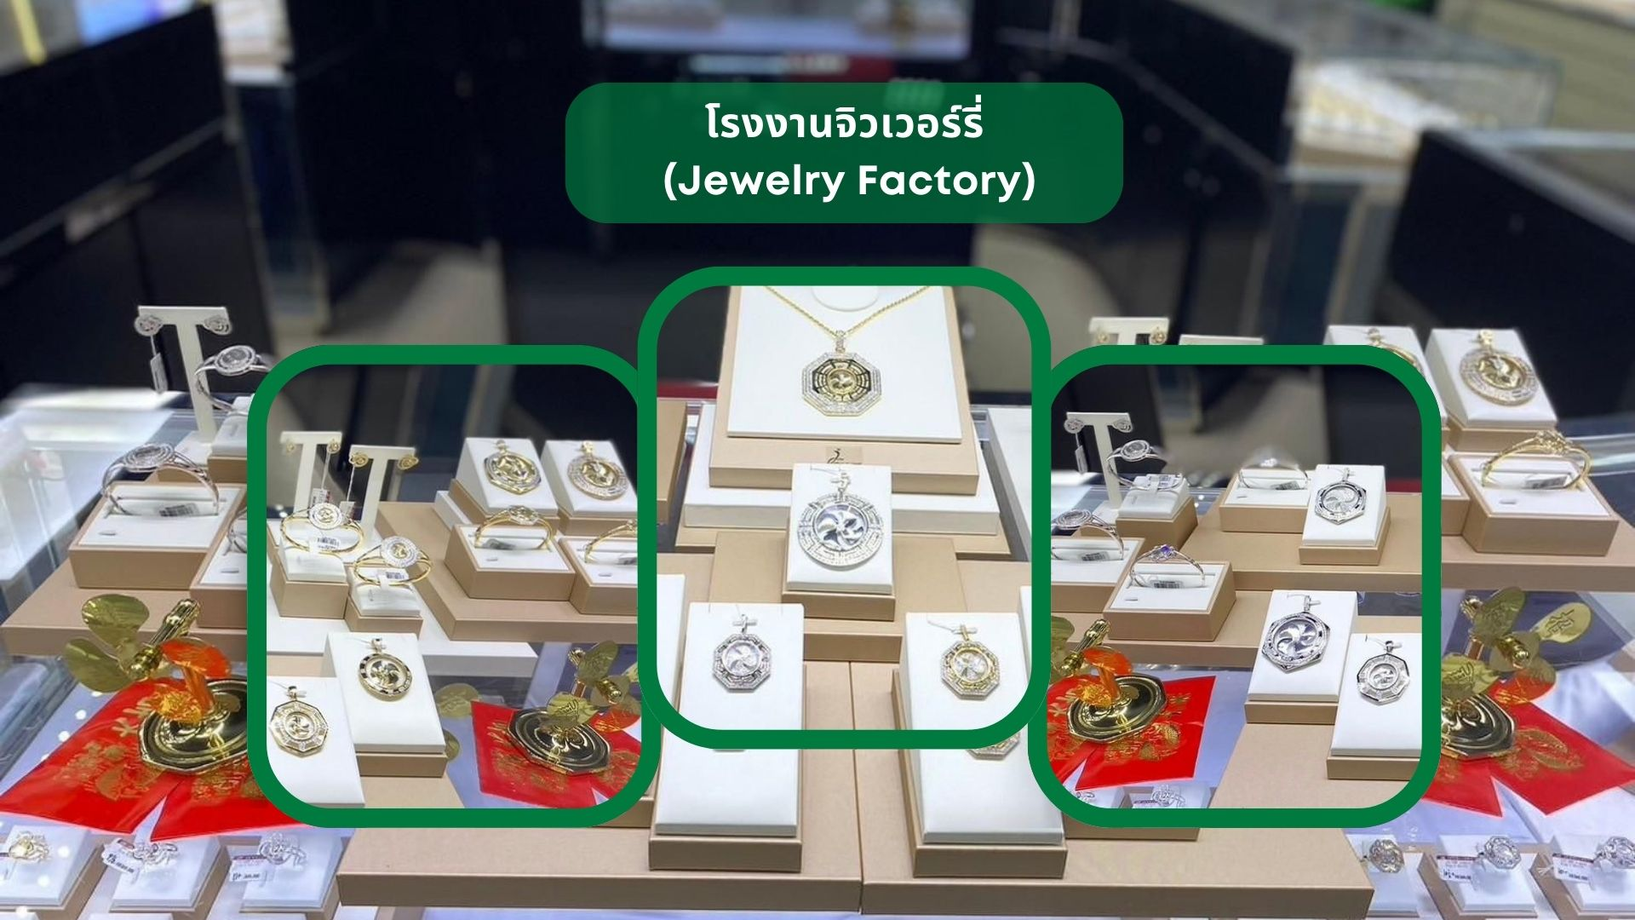

นำท่านชม โรงงานจิวเวอร์รี่ ที่ขึ้นชื่อของฮ่องกง โดยการย่อส่วนใบพัดของกังหันวัดแชกงมาทำ เป็นเครื่องประดับ อาทิ จี้ แหวน กำไล เพื่อให้เป็นเครื่องประดับติดตัว ในการส่งเสริมดวงชะตาและเสริมดวงเรื่องฮวงจุ้ย แล้วนำไปทำพิธีปลุกเสกที่วัดแชกงหมิว
จากนั้นนำท่านชม ร้านหยก มีสินค้ามากมายเกี่ยวกับหยก อาทิ กำไลหยก หรือสัตว์นำโชคอย่างปี่เสี่ยะ อิสระให้ได้เลือกชื้อเป็นของฝาก หรือเป็นของที่ระลึกนำโชคแด่ตัวเอง
กลางวัน รับประทานอาหารกลางวัน ณ ภัตตาคาร (มื้อที่ 4) เมนูพิเศษ.. ห่านย่าง

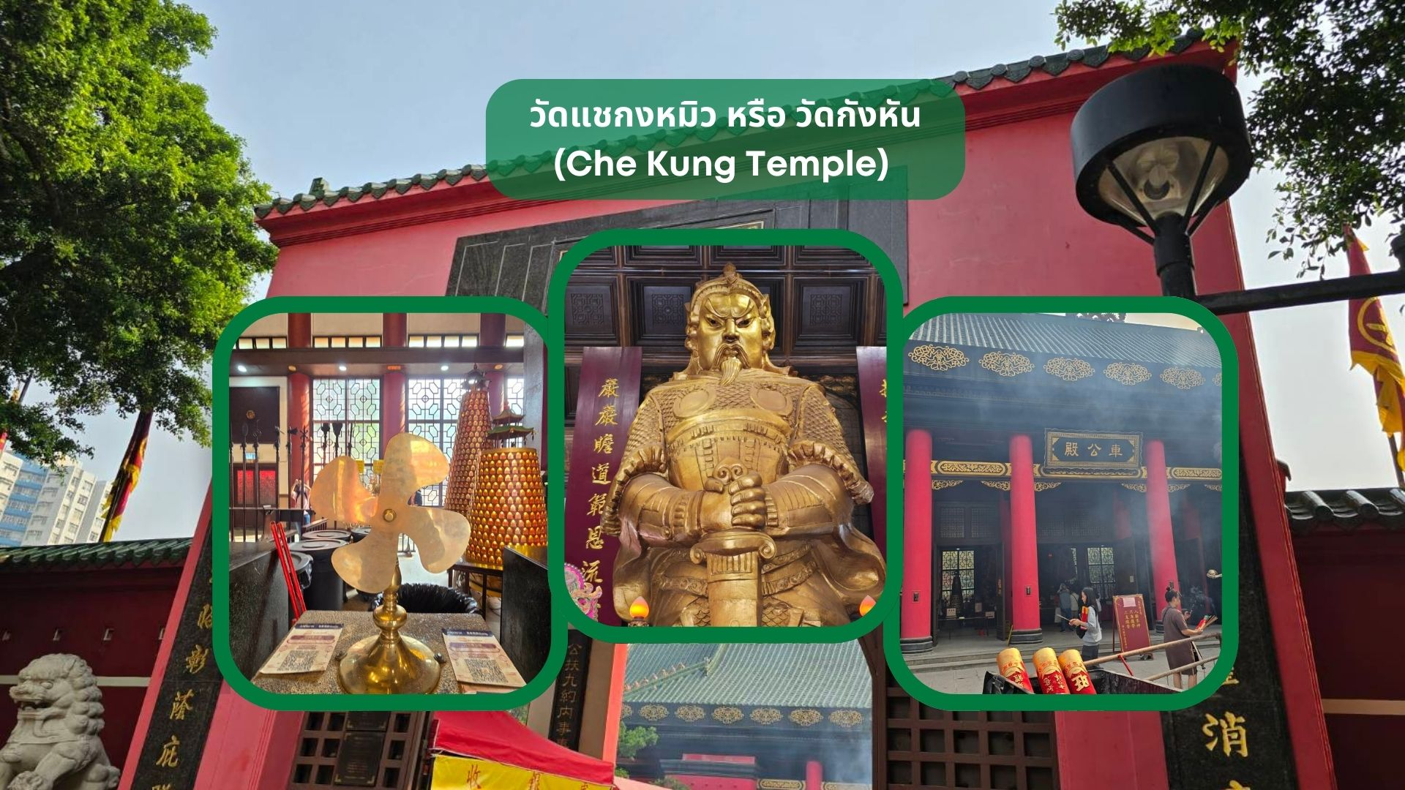

จากนั้นนำท่านเดินทางสู่ วัดแชกงหมิว หรือ วัดกังหัน (Che Kung Temple) ขอพรเรื่องการเดินทางปลอดภัย สุขภาพแข็งแรง โชคลาภ และเงินทอง วัดดังฮ่องกงที่ดังมาถึงเมืองไทย เป็นวัดที่มีประวัติศาสตร์ยาวนานกว่า 300 ปี ภายในวัดมีรูปปั้นสีทองเหลืองอร่าม ตั้งตระง่านทั้งซ้ายและขวา เป็นวัดศักดิ์สิทธิ์ที่มีความเชื่อในเรื่องกังหันลม โดยความหมายของใบพัดทั้ง 4 คือ เดินทางปลอดภัย อายุยืนยาว เงินทองไหลมาเทมา และสมปรารถนาทุกประการ หากหมุนกังหันตามเข็มนาฬิกา 3 รอบ จะพัดพาเอาสิ่งไม่ดีออกชีวิต และนำสิ่งดีๆ เข้ามาแทน
วิธีการไหว้และขอพร
1. เตรียมธูปและเครื่องบูชา สามารถซื้อชุดไหว้และธูปจากบริเวณหน้าวัด
2. ไหว้เทพเจ้าฟ้าดิน หันหน้าออกนอกวัดและไหว้เทพเจ้าฟ้าดิน โดยบอกชื่อ-นามสกุล-วันเดือนปีเกิด และวัตถุประสงค์ที่มา
3. ไหว้องค์แชกง เดินเข้าไปในตัววัดและไหว้องค์แชกง โดยตั้งจิตอธิฐานและขอพร
4. หมุนกังหันลม หากชีวิตไม่ค่อยราบรื่นให้หมุนกังหันลมด้านซ้ายไปขวา แต่หากชีวิตราบรื่นดีและอยากให้รุ่งเรือง
เพิ่มขึ้นให้หมุนกังหันลมจากขวาไปซ้าย
5. ตีกลองบริเวณด้านในทั้งสองฝั่งซ้าย-ขวา อย่างละ 3 ครั้ง
6. นำกระดาษขอพรที่เขียนไว้ใส่ลงในกล่องเพื่อฝากทำพิธีในลำดับต่อไป
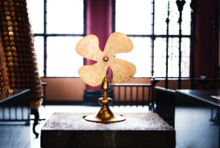

ค่ำ อิสระอาหารค่ำ เพื่อความสะดวกในการท่องเที่ยว
สมควรแก่เวลานำท่านเดินทางสู่ สนามบินนานาชาติฮ่องกง เขตบริหารพิเศษฮ่องกง แห่งสาธารณรัฐประชาชนจีน
21.50 น. นำท่านออกเดินทางสู่ สนามบินสุวรรณภูมิ โดยสายการบิน Cathay Pacific เที่ยวบินที่ CX617 (มีบริการอาหารและเครื่องดื่มบนเครื่อง)
23.50 น. เดินทางถึง สนามบินสุวรรณภูมิ โดยสวัสดิภาพ พร้อมความประทับใจ

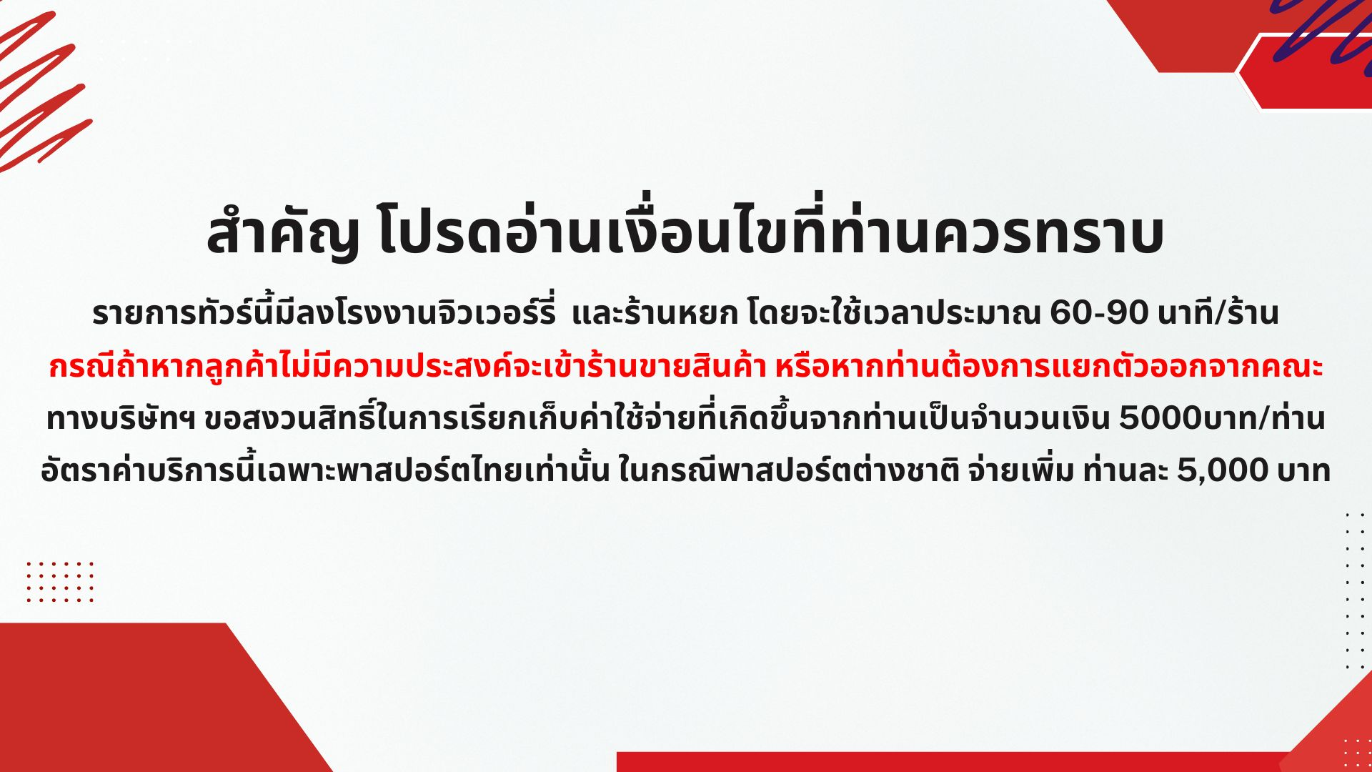
อัตราค่าบริการ
วันเดินทาง | ราคาทัวร์ผู้ใหญ่ /เด็ก  พักห้องละ 2-3 ท่าน | ราคาทัวร์ไม่รวมตั๋วครื่องบิน | ห้องพักเดี่ยว เพิ่มท่านละ
22 – 24 พฤษภาคม 2569 | 18,900 | 14,900 | 3,900
12 – 14 มิถุนายน 2569 | 18,900 | 14,900 | 3,900
03 – 05 กรกฎาคม 2569 | 18,900 | 14,900 | 3,900
07 – 09 สิงหาคม 2569 | 18,900 | 14,900 | 3,900
11 – 13 กันยายน 2569 | 18,900 | 14,900 | 3,900
09 – 11 ตุลาคม 2569 | 20,900 | 16,900 | 3,900
16 – 18 ตุลาคม 2569 | 18,900 | 14,900 | 3,900
อัตราค่าบริการสำหรับ เด็กอายุไม่เกิน 2 ปี ณ วันเดินทางกลับ (Infant) ท่านละ 6,900 บาท
** อัตรานี้ไม่รวมค่าทิปคนขับรถ และมัคคุเทศก์ท้องถิ่น ท่านละ 1,500 บาท/ท่าน **
**กรณีที่ผู้เดินทางประสงค์จะไม่รับบริการบางรายการด้วยตนเอง เช่น กระเช้านองปิง 360, ยานพาหนะ
รวมถึงมื้ออาหาร ทางบริษัทฯ ขอเรียนว่าไม่สามารถคืนค่าบริการส่วนดังกล่าวได้ เนื่องจากเป็นรายการทัวร์ในอัตราพิเศษ**

อัตราค่าบริการรวม
- ค่าตั๋วโดยสารเครื่องบินไป-กลับ ชั้นประหยัดพร้อมค่าภาษีสนามบินทุกแห่งตามรายการทัวร์ข้างต้น
- ค่าที่พักห้องละ 2-3 ท่าน ตามโรงแรมที่ระบุไว้ในรายการหรือระดับเทียบเท่า (มาตรฐานโรงแรมฮ่องกง)
- กรณีห้อง TWIN BED (เตียงเดี่ยว 2 เตียง) ซึ่งโรงแรมไม่มีหรือเต็ม ทางบริษัทขอปรับเป็นห้อง DOUBLE BED แทนโดยมิต้องแจ้งให้ทราบล่วงหน้า
- หากต้องการห้องพักแบบ DOUBLE BED ซึ่งโรงแรมไม่มีหรือเต็ม ทางบริษัทขอปรับเป็นห้อง TWIN BED แทนโดยมิต้องแจ้งให้ทราบล่วงหน้า เช่นกัน
- กรณีพักแบบ TRIPLE ROOM 3 ท่าน 1 ห้อง ท่านที่ 3 อาจเป็นเสริมเตียง หรือ SOFA BED หรือ เสริมฟูกที่นอน ทั้งนี้ขึ้นอยู่กับรูปแบบการจัดห้องพักของโรงแรมนั้นๆ
- ค่าอาหาร ค่าเข้าชม และ ค่ายานพาหนะทุกชนิด ตามที่ระบุไว้ในรายการทัวร์ข้างต้น
- เจ้าหน้าที่บริษัท ฯ คอยอำนวยความสะดวกทุกท่านตลอดการเดินทาง
- ค่าน้ำหนักสัมภาระรวมในตั๋วเครื่องบิน 23 กิโลกรัม/ท่านละ 1 ใบ
- ค่าประกันวินาศภัยเครื่องบินตามเงื่อนไขของแต่ละสายการบิน
- อัตราดังกล่าวขอสงวนเฉพาะผู้ที่ถือหนังสือเดินทางไทยเท่านั้น
- ภาษีมูลค่าเพิ่ม 7% (เฉพาะค่าบริการ)
- คุ้มครองการเสียชีวิตจากอุบัติเหตุสูงสุด 2,000,000 บาท
คุ้มครองค่ารักษาพยาบาลจากอุบัติเหตุสูงสุด 500,000 บาท
(เงื่อนไขตามกรมธรรม์) เงื่อนไขประกันการเดินทาง ค่าประกันอุบัติเหตุและค่ารักษาพยาบาลคุ้มครองเฉพาะกรณีที่ได้รับอุบัติเหตุระหว่างการเดินทาง ไม่คุ้มครองถึงการสูญเสียทรัพย์สินส่วนตัวและไม่คุ้มครองโรคประจำตัวของผู้เดินทางและคุ้มครองเฉพาะผู้เดินทางไป-กลับพร้อมกรุ๊ปเท่านั้น

อัตราค่าบริการไม่รวม
- ค่าทำหนังสือเดินทางไทย และเอกสารต่างด้าว
- ค่าธรรมเนียมเอกสารเดินทางเข้าประเทศสำหรับผู้ถือพาสปอร์ตต่างชาติที่ต้องขอวีซ่า
- ค่าธรรมเนียมวีซ่าเข้าประเทศสำหรับผู้ถือพาสปอร์ตต่างชาติที่ต้องขอวีซ่า
- ค่าน้ำหนักกระเป๋าเดินทางในกรณีที่เกินกว่าสายการบินกำหนด
- ค่าใช้จ่ายส่วนตัวนอกเหนือจากรายการ เช่น ค่าเครื่องดื่ม, ค่าอาหารที่สั่งเพิ่มเอง, ค่าโทรศัพท์, ค่าซักรีด ฯลฯ
*สำหรับท่านที่รับประทานอาหารพิเศษ อาหารเจ หรือไม่ทานเนื้อสัตว์ ไม่ทานหมู ไม่ทานไก่ และมีความจำเป็นให้ทางบริษัทจัดเตรียมอาหารไว้ให้ท่านเป็นพิเศษนอกเหนือจากที่กรุ๊ปจัดไว้ในรายการ ขอสงวนสิทธิ์ในการเรียกเก็บค่าใช้จ่ายเพิ่มเติมตามจริงหน้างาน
- ค่าภาษีน้ำมัน ที่สายการบินเรียกเก็บเพิ่มภายหลังจากทางบริษัทฯ ได้ออกตั๋วเครื่องบิน
- ค่าทิปคนขับรถ และมัคคุเทศก์ท้องถิ่น รวม 1,500 บาท/ท่าน/ทริป
*สำหรับหัวหน้าทัวร์แล้วแต่ความประทับใจและน้ำใจจากท่าน*

เงื่อนไขการให้บริการ
1. การเดินทางในแต่ละครั้งจะต้องมีผู้โดยสาร จำนวน 10 ท่านขึ้นไป ถ้าผู้โดยสารไม่ครบจำนวนดังกล่าว ทางบริษัทฯ ขอสงวนสิทธิ์ในการเปลี่ยนแปลงราคาหรือยกเลิกการเดินทาง
2. ในกรณีที่ลูกค้าต้องออกตั๋วโดยสารภายในประเทศ กรุณาติดต่อเจ้าหน้าที่ของบริษัทฯ เพื่อเช็คว่ากรุ๊ปมีการคอนเฟิร์มเดินทางก่อนทุกครั้ง เนื่องจากสายการบินอาจมีการปรับเปลี่ยนไฟล์ทบิน หรือเวลาบิน โดยไม่ได้แจ้งให้ทราบล่วงหน้า ทางบริษัทฯ จะไม่รับผิดชอบใดๆ ในกรณี ถ้าท่านออกตั๋วภายในโดยไม่แจ้งให้ทราบและหากไฟล์ทบินมีการปรับเปลี่ยนเวลาบินเพราะถือว่าท่านยอมรับในเงื่อนไขดังกล่าว
3. รายการทัวร์นี้มีลงร้านจิวเวอร์รี่ และร้านหยก โดยจะใช้เวลาประมาณ 60-90 นาที/ร้าน กรณีที่ท่านถ้าหากลูกค้าไม่มีความประสงค์จะเข้าร้านขายสินค้า หรือหากท่านต้องการแยกตัวออกจากคณะ ทางบริษัทฯ ขอสงวนสิทธิ์ในการเรียกเก็บค่าใช้จ่ายที่เกิดขึ้นจากท่านเป็นจำนวนเงิน 5,000 บาท/ท่าน
4. ราคานี้สำหรับพาสปอร์ตไทยเท่านั้น สำหรับพาสปอร์ตต่างชาติชำระเพิ่ม 5,000 บาท/ท่าน ทุกกรณี
5. การชำระค่าบริการ
5.1 วันเดินทางธรรมดา กรุณาชำระ มัดจำท่านละ 10,000 บาท พร้อมส่งหน้าพาสปอร์สำหรับทำเอกสารเข้าประเทศ
5.2 วันเดินทางเทศกาลปีใหม่ กรุณาชำระมัดจำ ท่านละ 15,000 บาท พร้อมส่งหน้าพาสปอร์สำหรับทำเอกสารเข้าประเทศ
5.3 กรุณาชำระ ค่าทัวร์เต็มจำนวน ในกรณีที่ค่าทัวร์ราคาต่ำกว่า 10,000 บาท
5.4 กรุณาชำระ ค่าทัวร์ส่วนที่เหลือ 30 วันก่อนออกเดินทาง **45 วันก่อนเดินทางสำหรับช่วงสงกรานต์และปีใหม่**
5.5 กรณีวันเดินทางน้อยกว่า 21 วัน หรือราคาทัวร์โปรโมชั่น ต้องชำระค่าทัวร์เต็มจำนวนเท่านั้น
6. กรณีผู้เดินทางที่ต้องการความช่วยเหลือเป็นพิเศษ เช่น การขอใช้วีลแชร์ที่สนามบิน กรุณาแจ้งบริษัทฯ อย่างน้อย 7 วันก่อนการเดินทาง หรือเริ่มตั้งแต่ท่านจองทัวร์ มิฉะนั้นทางบริษัทฯ ไม่สามารถจัดการได้ล่วงหน้า ทางบริษัทฯ ขอสงวนสิทธิ์ในการเรียกเก็บค่าใช้จ่ายตามจริงที่เกิดขึ้นกับผู้เดินทาง (ถ้ามี)
7. กรณีใช้หนังสือเดินทางราชการ (เล่มน้ำเงิน) เดินทางเพื่อการท่องเที่ยวกับคณะทัวร์ หากท่านถูกปฏิเสธในการเข้า – ออกประเทศใดๆ ก็ตาม ทางบริษัทฯ ขอสงวนสิทธิ์ไม่คืนค่าทัวร์และรับผิดชอบใดๆ ทั้งสิ้น
เงื่อนไขการยกเลิก
**กรณีการขอยกเลิกการเดินทาง หรือเลื่อนการเดินทาง นักท่องเที่ยวหรือตัวแทนจำหน่าย(ผู้มีชื่อในเอกสารการจอง) จะต้องแฟกซ์ อีเมลล์ หรือ มาเซ็นเอกสารการยกเลิกที่บริษัท อย่างใดอย่างหนึ่ง เพื่อเป็นการแจ้งยกเลิกกับทางบริษัทอย่างเป็นลายลักษณ์อักษร (ทางบริษัทไม่ขอรับยกเลิกการจอง ผ่านทางโทรศัพท์ไม่ว่ากรณีใดๆ)
**กรณีนักท่องเที่ยวหรือตัวแทนจำหน่าย ต้องการขอรับเงินค่าบริการคืน นักท่องเที่ยวหรือตัวแทนจำหน่าย (ผู้มีชื่อในเอกสารการจอง) จะต้องแฟกซ์ อีเมลล์ หรือ มาเซ็นเอกสารการขอรับเงินคืนที่บริษัท อย่างใดอย่างหนึ่ง เพื่อทำเรื่องขอรับเงินค่าบริการคืน โดยแนบหนังสือมอบอำนาจพร้อมหลักฐานประกอบการมอบอำนาจ หลักฐานการชำระเงินค่าบริการต่างๆ และหน้าสมุดบัญชีธนาคารที่ต้องการให้นำเงินเข้าให้ครบถ้วน โดยมีเงื่อนไขการคืนเงินค่าบริการ ตาม “ประกาศคณะกรรมการธุรกิจนำเที่ยวและมัคคุเทศก์ เรื่อง หลักเกณฑ์เกี่ยวกับการกำหนดอัตราการจ่ายเงินค่าบริการคืนให้แก่นักท่องเที่ยว พ.ศ. 2563” ดังนี้
1. ยกเลิก ไม่น้อยกว่า 30 วันก่อนการเดินทาง (ไม่นับวันเดินทาง) คืนเงินค่าทัวร์เต็มจำนวน ยกเว้น ค่าใช้จ่ายที่เกิดขึ้นจริงเพื่อการเตรียมการนำเที่ยว ทั้งหมด เช่น ค่ามัดจำตั๋วเครื่อง ค่าบริการแลนด์ ต่างประเทศ เป็นต้น”
2. ยกเลิก ไม่น้อยกว่า 15-29 วันก่อนเดินทาง (ไม่นับวันเดินทาง) คืนเงินร้อยละ 50 ของค่าทัวร์ทั้งหมด ยกเว้น ค่าใช้จ่ายที่เกิดขึ้นจริงเพื่อการเตรียมการนำเที่ยว ทั้งหมด เช่น ค่ามัดจำตั๋วเครื่อง ค่าบริการแลนด์ ต่างประเทศ เป็นต้น”
3. ยกเลิก น้อยกว่า 15 วันก่อนการเดินทาง ทางบริษัทฯขอสงวนสิทธิ์ ไม่คืนเงินค่าทัวร์ทั้งหมด
** การจ่ายเงินคืนแก่นักท่องเที่ยวตามข้อกำหนดด้านบน ซึ่งมีการหักเงินในบางส่วนนั้น เนื่องจากทางบริษัทมีค่าใช้จ่ายที่ได้จ่ายจริงเพื่อการเตรียมการจัดนำเที่ยวไปแล้ว เช่น การมัดจำที่นั่งบัตรโดยสารเครื่องบิน การจองที่พัก และค่าใช้จ่ายที่จำเป็นอื่นๆ เป็นต้น **
4. การยกเลิกเดินทางกับกรุ๊ปที่ออกเดินทางช่วงเทศกาลวันหยุด เช่น ปีใหม่, สงกรานต์ เป็นต้น บางสายการบินมีการการันตีมัดจำที่นั่งกับสายการบินและค่ามัดจำที่พัก รวมถึงเที่ยวบินพิเศษ เช่น CHARTER FLIGHT จะไม่มีการคืนเงินมัดจำ หรือ ค่าทัวร์ทั้งหมดที่ชำระแล้ว ไม่ว่ายกเลิกด้วยกรณีใดๆ
** ในกรณี มีเหตุให้ต้องยกเลิกการเดินทางที่บริษัทได้โฆษณาไว้ ซึ่งมิใช่ความผิดของบริษัทเอง ทางบริษัทยินดีคืนเงินค่าบริการตามที่ลูกค้าได้ชำระมาแล้ว เต็มจำนวน โดยต้องมีระยะเวลาไม่น้อยกว่า 30 วัน ก่อนการเดินทาง โปรดอ่านข้อความให้ถี่ถ้วนก่อนการจองทัวร์ทุกครั้ง เพื่อประโยชน์แก่ตัวท่านเอง **
5. กรณีที่กองตรวจคนเข้าเมืองทั้งกรุงเทพฯ และในต่างประเทศ ปฏิเสธมิให้เดินทางออก หรือ เข้าประเทศที่ระบุ ไว้ในรายการเดินทาง บริษัทฯ ขอสงวนสิทธิ์ที่จะไม่คืนค่าทัวร์ไม่ว่ากรณีใดๆ ทั้งสิ้น
** สำคัญ !! บริษัททำธุรกิจเพื่อการท่องเที่ยวเท่านั้น ไม่สนับสนุนให้ลูกค้าเดินทางเข้าประเทศโดยผิดกฎหมายและในขั้นตอนการผ่านการตรวจคนเข้าเมือง ขึ้นอยู่กับการพิจารณาของเจ้าหน้าที่เท่านั้น ลูกค้าทุกท่านต้องผ่านการตรวจคนเข้าเมืองด้วยตัวของท่านเอง ทางมัคคุเทศก์ไม่สามารถให้ความช่วยเหลือใดๆ ได้ทั้งสิ้น **
6. เมื่อท่านออกเดินทางไปกับคณะแล้ว ถ้าท่านงดการใช้บริการรายการใดรายการหนึ่ง หรือไม่เดินทางพร้อมคณะถือว่าท่านสละสิทธิ์ ไม่อาจเรียกร้องค่าบริการและเงินมัดจำคืน ไม่ว่ากรณีใดๆ ทั้งสิ้น
โปรดตรวจสอบ PASSPORT : กรุณานำพาสปอร์ตติดตัวมาในวันเดินทาง พาสปอร์ตต้องมีอายุไม่ต่ำกว่า 6 เดือน หรือ 180 วัน ขึ้นไปก่อนการเดินทาง และต้องมีหน้ากระดาษอย่างต่ำ 6 หน้า
หมายเหตุ : สำหรับผู้เดินทางที่อายุไม่ถึง 18 ปี และไม่ได้เดินทางกับบิดา มารดา ต้องมีจดหมายยินยอมให้บุตรเดินทางไปต่างประเทศจากบิดาหรือมารดาแนบมาด้วย

